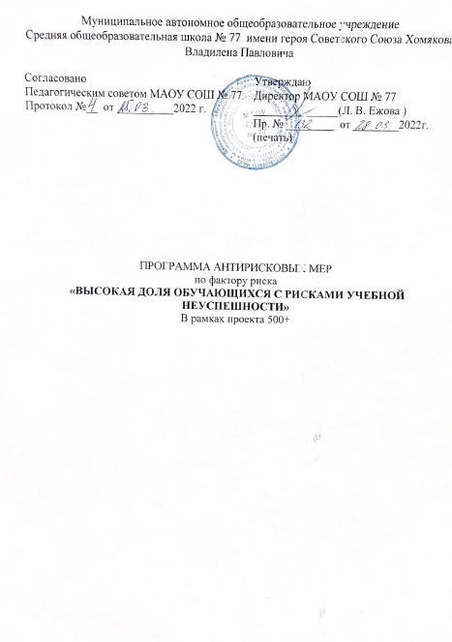

|  |  |
| --- | --- |
| Цель и задачи реализации программы. | **Цель:**  Увеличение доли обучающихся, преодолевших риски учебной неуспешности на 3,7% к концу 2022-2023 учебного года за счет создания условий для эффективного обучения и повышения мотивации школьников к учебной деятельности. **Задачи**:   1. Провести комплекс мероприятий по выявлению причин неуспешности у обучающихся 1-11 классов. 2. Внедрить технологию персонального сопровождения в процесс обучения с обучающимися, имеющих риски учебной неуспешности. 3. Организовать работу с образовательным ресурсом Сферум   как с одним из инструментов работы с обучающимися, имеющих риски учебной неуспешности. |
| Целевые индикаторы и показатели программы | 1. План мероприятий на 2022-2023 учебный год. по выявлению причин неуспешности у обучающихся 1-11 классов. 2. Методические рекомендации по внедрению технологию персонального сопровождения в процесс обучения с обучающимися, имеющих риски учебной неуспешности. 3. Педагоги активно используют образовательный ресурс Сферум в учебном процессе. |
| Методы сбора и  обработки информации | Основными методами сбора данных являются опрос, наблюдение, анализ и синтез информации. |
| Сроки реализации  программы | Первый этап (март-апрель 2022 года) - подготовительный.  Цель: разработка и утверждение программы антирисковых мер.  Второй этап (май – ноябрь 2022 года) - экспериментально-внедренческий.  Цель: реализация плана мероприятий по достижению целей и задач.  Третий этап (сентябрь- ноябрь 2022 года) - этап промежуточного контроля и коррекции.  Цель: отслеживание и корректировка результатов реализации программы.  Четвертый этап (декабрь 2021 г.) - этап итогового контроля. |
| Ожидаемые конечные результаты реализации программы. | 1. Проведен комплекс мероприятий по преодолению рисков учебной неуспешности. 2. Доля педагогов, применяющих технологии тьютерства увеличилось на 35%. 3. Разработаны индивидуальные образовательные маршруты для обучающихся с рисками учебной неуспешности. 4. Доля педагогов, использующих в учебном процессе образовательный ресурс Сферум увеличилось на 25 . |

|  |  |
| --- | --- |
|  | 5. Количество обучающихся, успешно освоивших основную образовательную программу увеличилось на 5% по итогам  2022 -2023 чебного года. |
| Основные мероприятия или проекты | 1. Анализ диагностики индивидуальных особенностей познавательных процессов обучающихся с трудностями в учебной деятельности. 2. Внедрение технологии персонального сопровождения обучающихся с рисками учебной неуспешности. 3. Участие в проекте 500+, использование Сферум как один из инструментов работы со слабоуспевающими обучающимися. |
| Исполнители | Администрация школы  Коллектив педагогов школы,  Методический совет школы;  Школьные методобъединения;  Педагогический совет |

|  |  |  |  |  |
| --- | --- | --- | --- | --- |
| **Дорожная карта**  **Направление: Высокая доля обучающихся с рисками учебной неуспешности** | | | | |
| **Задача** | **Мероприятия, направленные на преодоление рискового фактора** | **Сроки реализации** | **Ответственные** | **Участники** |
| **1. Проведения комплекса мероприятий по выявлению причин неуспешности у обучающихся 1-11 классов**  - диагностика обучающихся с трудностями в учебной  деятельности, направленная на выявление причин затруднения. | Диагностика обучающихся с трудностями в учебной  деятельности, направленная на выявление причин учебной неуспешности | март 2022 | Заместитель директора по УД | Обучающиеся 7-8 классов, педагог- психолог, классные руководители |
| Анализ диагностики обучающихся с трудностями в учебной деятельности, направленная на выявление причин учебной неуспешности | март  – сентябрь 2022 г. | Заместитель директора по УД | Заместитель директора педагог-психолог |
| Анализ уровня мотивации обучающихся 1-10 классов | март  – сентябрь 2022 г. | Заместитель директора по УД | Заместитель директора педагог-психолог |
| Педагогический консилиум  «Организация обучения с учетом индивидуальных психофизиологических особенностей» | 31 марта 2022г. | Директор Заместитель директора педагог-психолог  Социальный педагог | педагог-психолог , классные руководители |

|  |  |  |  |  |
| --- | --- | --- | --- | --- |
| - психолого- педагогическое сопровождение обучающихся с рисками учебной неуспешности | Организация психологических тренингов, семинаров, службы психологического  консультирования обучающихся | март-апрель 2022 г. | Директор Заместитель директора педагог-психолог социальный педагог | Обучающиеся 7-8 классов, педагог- психолог, классные руководители |
| Профилактические беседы обучающихся с социальным педагогом | март-апрель 2022 г. |
| Индивидуальные беседы с родителями обучающихся с рисками учебной неуспешности | март-апрель 2022 г. |
| 2. **Внедрение технологии персонального сопровождения в процесс обучения с обучающимися, имеющих риски учебной неуспешности.** | Семинар-практикум по внедрению и реализации технологии тьютерства в школе. | апрель 2022г. | Заместитель директора  Руководители ШМО | Обучающиеся 1-11 классов, педагог- психолог, классные руководители, педагоги- предметники. |
| Создание рабочей группы по внедрению технологии персонального сопровождения в процесс обучения с обучающимися, имеющих риски  учебной неуспешности. | сентябрь 2022г. | Заместитель директора Руководители ШМО |
| План работы по внедрению тьютерства персонального сопровождения в процесс обучения с обучающимися, имеющих риски учебной неуспешности. | октябрь 2022 г. | Заместитель директора Руководители ШМО |
| Разработка индивидуальных программ сопровождения каждого обучающегося с рисками учебной неуспешности | март –ноябрь 2022 | Заместитель директора. |

|  |  |  |  |  |
| --- | --- | --- | --- | --- |
|  |  |  | Руководители ШМО  Педагоги- предметники |  |
| **3. Организовать работу с образовательным ресурсом Сферум как с одним из инструментов работы с обучающимися, имеющих риски учебной неуспешности.** | Регистрация участников образовательного процесса в проекте СФЕРУМ | апрель 2022г. | ответственный | Обучающиеся 2-11 классов, родители, учителя-предметники |
| Организация процесса обучения  «Дистанционная помощь» на основе образовательного ресурса Сферум» | апрель-май 2022г.  Сентябрь-ноябрь | Заместитель директора | Обучающиеся 2-11 классов, родители, учителя-предметники |
| Заседание методсовета  «Сферум как один из инструментов работы со слабоуспевающими обучающимися» | ноябрь 2022г. | Заместитель директора  Руководители ШМО | Заместитель директора Руководители ШМО Педагоги-предметники ответственный организатор проекта  Сферум |
| Круглый стол «Подведение итогов: результативность мер по преодолению рисков учебной неуспешности в ходе реализации Программы» | Декабрь 2022 | Директор МАОУ СОШ № 77, заместитель директора по УД | Педагоги, обучающиеся МАОУ СОШ № 77 |